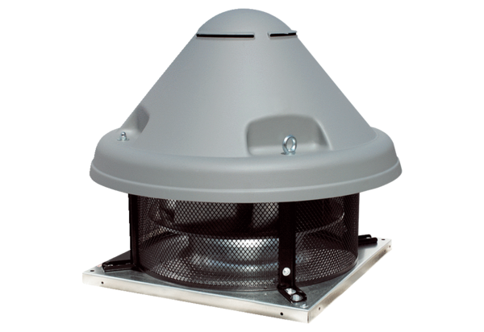Центробежный крышный вентилятор DRD H 45/4 ExКомплект поставки: 1 штукАссортимент: C
Номер артикула: 0073.0538Изготовитель: MAICO

